COMPLEJO EDUCATIVO DISTRITO ITALIA.

Guía n° 10 (Semana del 20 de Julio al 24 Julio/20).

2° grado. Sección “A”. Docente: Reina Alicia Pérez de Mejía.

**\*MATEMÁTICA**:

1. Lunes 20 de Julio/20. Resolver el examen de la Unidad 6 y el examen trimestral (2° Trimestre) y luego enviármelo ese mismo día a mí por favor.

2. Trabajar con el libro ESMATE. Tomo 2, los días Martes 21, Miércoles 22, Jueves 23 y Viernes 24 de Julio.

Se inicia TERCER TRIMESTRE. Unidad 7.

Sigamos Multiplicando. Tablas del 6 y 7 desde la página 48 hasta la página 55.

**\*LENGUAJE**:

Contenido 6.7: Ortografía: palabras con bu, bur, bus.

-La regla ortográfica dice: se escriben con “b” las palabras en las que la b va seguida de u, ur, us.

EJERCICIO: Ordena las siguientes palabras en el cuadro donde corresponda.

1-buitre 9-burbuja

2-burlarse 10-búho

3-busto 11-burro

4-búfalo 12-buscapleito

5-buscón

6-burlones

7-bueno

8-bus

BUR

BUS

BU

**\*CIENCIA:**

Contenido 6.2: Fuentes del agua de la tierra, ríos, lagos, mares y océanos.

Gran parte de nuestro planeta está formada por el agua de ríos, mares y océanos. También la podemos encontrar en los lagos, lagunas, arroyos, cascadas, depósitos de hielo, pozos, etc. Todas ellas son fuentes de agua.

Para proteger las fuentes de agua, evitemos tirar basura o desperdicios en los ríos o mares.

EJERICICIO O ACTIVIDAD:

1. Complete el siguiente crucigrama

HORIZONTALES

1. Forman el 97% del agua salada.
2. Animal que vive en el mar y tiene varias patas.
3. Es una gran masa de agua que forma el litoral de nuestro país.

VERTICALES

1. Forman el 3% del agua dulce.
2. La Tilapía es un pez que vive en un….
3. Animal que vive en una fuente de agua conocido como manglar.

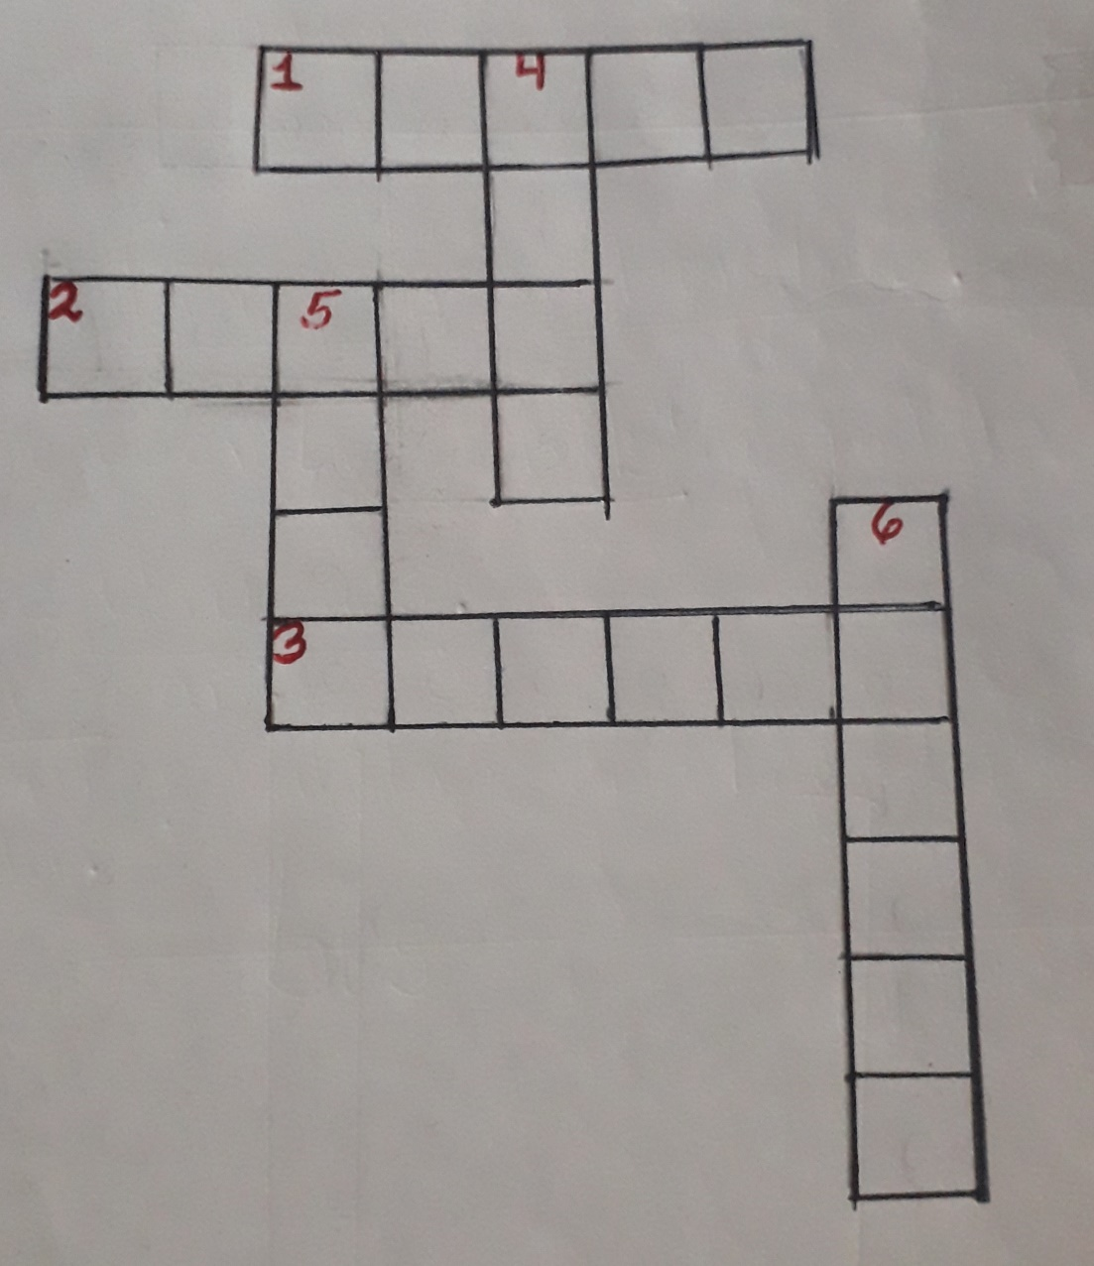

1. GLOSARIO: busque el significado de:
2. Océano
3. Mar
4. Lago
5. Manglar
6. Río
7. Arroyo

**\*SOCIALES**:

Contenido 5.4: Patrimonio Histórico.

-Se denomina patrimonio histórico al conjunto de bienes tanto materiales como inmateriales acumuladas a lo largo del tiempo.

-El Patrimonio Histórico que es el legado que dejaron nuestros antepasados y que tenemos en la actualidad.

-El patrimonio histórico lo forman: Ruinas Arqueológicas, monumentos, iglesias coloniales, danzas, tradiciones, costumbres, artesanías, pinturas, literatura, platos típicos, actos religiosos, etc.

ACTIVIDAD:

1. Encierra la palabra que forma el patrimonio histórico en el siguiente cuadro:

Tijera monumentos Nintendo

Danzas libro reloj iglesias coloniales

Ruinas arqueológicas fútbol museos

1. Dibuje o pegue recortes de 5 ejemplos que forman el patrimonio histórico de nuestro país. (en el cuaderno)
2. Responde. ¿Por qué son importantes la conservación del Patrimonio hisrtórico?